火星の大型クレーターMiyamoto
作花一志（京都情報大学院大学）安達 誠（東亜天文学会）
はじめに
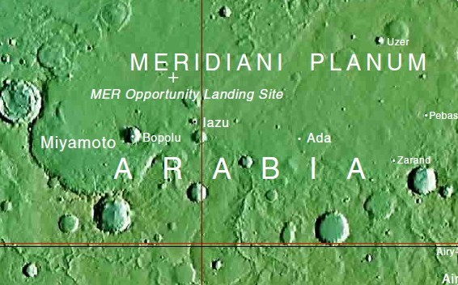
「さきほどIAU（国際天文連合）の火星命名委員長の Bradford A. Smith博士から，火星のクレーターにMiyamotoの名がつけられたというメールが届きました。すでにUSGS（= United States Geological Survey）のページ[1]に載っていますよ。」広島の佐藤健さんからメールが来たのは，ちょうど火星が地球に最接近した2007年12月19日でした。Miyamotoの由来は，京都大学教授・花山天文台長・日本天文学会理事長・国際月面学会会長・京都コンピュータ学院名誉学院長を務められた宮本正太郎（1912－1992）先生にちなむものです。
図1 クレータMiyamoto USGSの地図より引用
火星は2年2ケ月ごとに地球に近づきます。昨年秋から2003年8月末の大接近の時に比べるとやや地味ですが，それでも冬の夜空をにぎわしく飾っています。赤い不気味な光を放つことから，人々は太古からこの星を恐れその動きに注目していました。中国では赤々と燃え上がることから火星と，またギリシアでは赤は血を連想することから軍神の名をとってマルスと名づけられました。約100年前にはいわゆる火星人の存在をめぐって天文研究者も天文愛好家もホットな議論が交わされていました。しかし1976年実際に火星に探査機バイキングが到着して調査した結果では，火星人はおろか原始生物の存在も確認できませんでした。1997年からは火星周回衛星マーズグローバルサーベイヤやマーズオッデセウスが近接写真を撮り続け，現在では火星の詳しい地図が作られています。その結果，火星の表面は赤い砂漠でいたるところにクレーター（凹地）があります。海も森もなく，大気は希薄な二酸化炭素が主成分で，とても地球のような活動的な惑星ではありません。ところが標高25,000m（エベレスト山の3倍）にも達する死火山があるところを見るとかつて激しい火山活動があったのでしょう。また峡谷や流水の跡が発見され，
さらに地下には氷が見つかっています。今は廃墟となった火星もかつては盛んに活動していたことが分かってきました。
今回命名されたMiyamoto は火星の赤道付近（南緯2.9度，西経7.0度）にあり，直径は160kmもあります。火星には，Schiaparelli（471km；スキアパレリ19世紀イタリアの天文学者にちなむ），Huygens（470km：ホイヘンス1７世紀オランダの天文学者にちなむ）など超大型クレーターもありますが，Miyamotoもずいぶん大きなクレーターです。北半分は溶岩流のようなものが流れ込み、消えかけているため，クレーターとして不鮮明なのが残念ですが，それがかえってこのクレーターを地質学的に興味深いものにしているとも言えます。その底には赤鉄鉱と硫酸塩鉱物が存在しているそうで，かつては大きな湖だったのかも知れません。このクレーターの研究が進めば、火星の地形の研究が大きく進むと期待されています。図1は USGSの地図から切り抜いたもので，横線は南緯5度，縦線は西経5度です。この地は2004年1月4日にNASAの探査機オポチュニティー（マーズ・ローバー2号機）が着地した近くです。さらに来年秋打ち上げ，再来年夏には着陸が予定されているMars Science Laboratoryの着陸地の候補になっているそうで，今後の調査が期待されています。

表1 使用フォント
箇所 | フォント | 箇所 | フォント
表題 | MSゴシック14ポイント | 本文 | MS明朝10ポイント
氏名 | MSゴシック11ポイント | 英数字 | Century 半角10ポイント
節 | MSゴシック10ポイント | 図表キャプション | MSゴシック10ポイント

参考文献
[1]http://planetarynames.wr.usgs.gov/jsp/FeatureNameDetail.jsp?feature=74425
[2]『宮本正太郎論文集』作花一志編 京都コンピュータ学院出版，1993
[3] http://www.kwasan.kyoto-u.ac.jp/hosizora/miyamoto/miyamoto.html
[4] http://www.kcg.ac.jp/kcg/sakka/kwasan/craterMiyamoto.htm

